**Guía 4**

Nombre: ________________________________________________________ Fecha: ________________________

INSTRUMENTOS ANDINOS

Escucha el siguiente audio y realiza las siguientes actividades.

<https://youtu.be/jjCCzKJqvFs?si=b-fY3Fq_xhOpWZBm>

1. Escribe el nombre de 4 instrumentos musicales que escuchaste en el audio anterior.

___________________________________________________________________________________________________

___________________________________________________________________________________________________

2. Escribe en el recuadro el nombre de los siguientes instrumentos.

|  |  |  |
| --- | --- | --- |
| Charango Wayra | Bombo Leguero 16 pulgadas | Zampona |
|  |  |  |

3. Escucha la sonoridad de los siguientes instrumentos y completa la siguiente tabla comparativa.

|  |  |  |
| --- | --- | --- |
|  |  |  |
| Nombre del instrumento: |  |  |
| ¿Tiene sonido grave, agudo o ambos? |  |  |
| Describe con tus palabras el sonido del instrumento: |  |  |

|  |  |  |
| --- | --- | --- |
|  | Charangos | MercadoLibre.cl | Guitarra acústica Admira Juanita Nylon |
| Nombre del instrumento: |  |  |
| ¿Tiene sonido grave, agudo o ambos? |  |  |
| Describe con tus palabras el sonido del instrumento: |  |  |

ESCRITURA MUSICAL.

4. Dibuja las notas Mi y Sol con figura de negra arriba de cada flecha hasta completar el pentagrama.

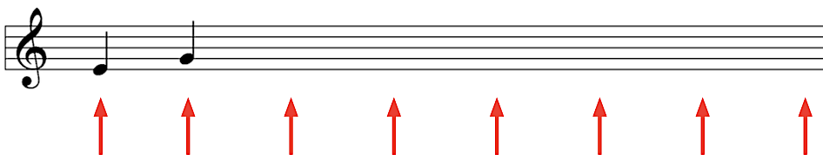

FIGURAS MUSICALES

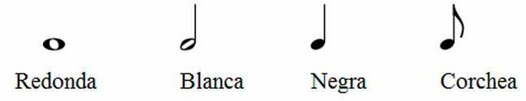

Observa las figuras musicales de redonda, blanca, negra, corchea y realiza las siguientes actividades.

5. Dibuja en el cuadro con las figuras que se te indican.

|  |  |  |  |
| --- | --- | --- | --- |
| **4 corcheas** | **2 negras** | **2 blancas** | **Tres redondas** |
|  |  |  |  |